**Postup pro pracoviště s tomoterapeutickým ozařovačem pro účely provedení nezávislé prověrky**

V tomto dokumentu je popsán soubor testů, které se provedou při nezávislé prověrce tomoterapeutického ozařovače. Dále jsou specifikovány ověřované parametry a jejich tolerance. Jsou zde uvedeny geometrie ozařovacích plánů, které pracoviště musí vytvořit v plánovacím systému pro účely nezávislé prověrky. Dále je uveden seznam parametrů, které požadujeme uvést do *Dotazníku k prověrce tomoterapeutického ozařovače.* V závěru je uveden postup snímání fantomů zaslaných na pracoviště za účelem provedení nezávislé prověrky a detailní manuál pro přípravu radioterapeutického plánu s fantomem pánve.

Případné dotazy prosím směřujte na [irena.koniarova@suro.cz](mailto:irena.koniarova@suro.cz), tel. 770 158 691.

Nezávislá kontrola tomoterapeutického ozařovače se skládá z následujících testů, viz tabulka:

|  |  |  |  |
| --- | --- | --- | --- |
| **Test č.** | **Název testu** | **Fantom** | **Detektor** |
| 6.1 | Vodorovnost ozařovacího stolu | - | Dig. vodováha ABSOLUT |
| 6.2 | Ověření stálosti výšky stolu v místě virtuálního izocentra při longitudinálním pohybu | - | Dig. vodováha ABSOLUT se záznamovým štítkem |
| 6.3 | Přesnost posunů stolu v laterálním, longitudinálním a vertikálním směru | - | Délkové měřidlo |
| 6.4 | Přesnost zaměření červených a zelených laserů | RW3 desky s přilepenou kontrastní značkou | MVCT |
| 6.5 | Ověření vzdálenosti virtuálního izocentra a izocentra ozařovače pomocí MVCT |  | MVCT |
| 6.6 | Ověření procentuální hloubkové dávkové křivky v hloubce 1,2 cm, 1,5 cm, 5 cm, 10 cm a 11 cm | Vodní fantom MR5111 | NE 2571 |
| 6.7 | Ověření dávkového příkonu pro statické pole | Vodní fantom MR5111 | NE 2571 |
| 6.8 | Faktory velikosti pole | Vodní fantom MR5111 | NE 2571 |
| 6.9 | Ověření transmise lamel MLC | Vodní fantom MR5111 | NE 2571 |
| 6.10 | Ověření absorbované dávky v bodě pro rotační pole | Vodní fantom MR5111 | NE 2571 |
| 6.11 | Ověření laterálního profilu pro pole 40 x 5 cm2 | RW3 desky | Gafchromické filmy EBT3 |
| 6.12 | Ověření longitudinálního profilu pro pole 40 x 5 cm2 | RW3 desky | Gafchromické filmy EBT3 |
| 6.13 | Homogenita pole (ověření synchronního pohybu stolu a rotace gantry a posouzení tzv. thread efektu) | RW3 desky | Gafchromické filmy EBT3 |
| 6.14 | Ověření CT čísel | QUASAR fantom | - |
| 6.15 | Ověření relativních elektronových hustot materiálů rozpoznaných plánovacím systémem | QUASAR fantom | - |
| 6.16 | Ověření výpočtu objemů plánovacím systémem | Fantom pánve | - |
| 6.17 | Dávka v PTV a rektu pro klinický plán prostaty | Fantom pánve | NE 2571 |
| 2D dávková distribuce pro klinický plán prostaty | Fantom pánve | Gafchromické filmy EBT3 |
| 6.18 | Dávka v PTV a rektu pro přerušovaný klinický plán prostaty | Fantom pánve | NE 2571 |
| 2D dávková distribuce pro přerušovaný klinický plán prostaty | Fantom pánve | Gafchromické filmy EBT3 |

V rámci kontroly tomoterapeutického ozařovače se stanovují následující parametry:

|  |  |  |
| --- | --- | --- |
| **Test č.** | **Ověřované parametry** | **Tolerance** |
| 6.1 | Vodorovnost ozařovacího stolu stanovená v různých místech celé délky a šířky ozařovacího stolu při zátěži příp. bez zátěže se stolem mimo gantry a se stolem v gantry | 0,5° |
| 6.2 | Stálost výšky stolu při longitudinálním pohybu stolu se zátěží | 1 mm |
| 6.3 | Přesnost posunů stolu v laterálním, longitudinálním a vertikálním směru | 1 mm |
| 6.4 | Koincidence zelených a červených laserů: pro pravý a levý červený boční vodorovný laser, zadní zelený vodorovný laser a pravý červený vodorovný laser, vertikální boční červené a zelené lasery, sagitální zelený a červený laser, zadní vodorovný laser na MVCT snímku | 1 mm |
| 6.5 | Odchylka vzdálenosti projekce virtuálního izocentra indikovaného červenými a zelenými lasery od reálného izocentra ozařovače (70 cm) pomocí MVCT | 1 mm |
| 6.6 | Procentuální hloubková dávka statického pole 10 x 5 cm2 ve vybraných bodech v hloubkách 1,2 cm, 1,5 cm, 5 cm, 10 cm a 11 cm a odchylka od referenčních hodnot PDD v uvedených hloubkách při SSD = 85 cm. Procentuální hloubková dávka je definovaná jako podíl dávkových příkonů v dílčích hloubkách vůči dávkovému příkonu v hloubce 1,2 cm. | 2% |
| 6.7  6.10.1 | Dávkový příkon statického pole v hloubce 1,5 cm při SSD = 85 cm pro pole 10 x 5 cm2 a pro pole 40 x 5 cm2 a dávkový příkon statického pole v hloubce 10 cm při SSD = 75 cm pro pole 10 x 5 cm2 a pro pole 40 x 5 cm2 | 2% |
| 6.8 | Faktor velikosti pole stanovený jako poměr dávkových příkonů v hloubce 1,5 cm při SSD = 85 cm statického pole 40 x 5 cm2 a statického pole 10 x 5 cm2 | 2% |
| 6.9 | Transmise MLC daná poměrem dávkového příkonu pro statické pole zastíněné lamelami MLC a dávkového příkonu získané pro statické otevřené pole 10 x 5 cm2 v hloubce 1,5 cm při SSD = 85 cm. | Transmise max 2%, rozdíl max 0,1% od referenční hodnoty |
| 6.10 b | Absorbovaná dávka v bodě ve vodním fantomu v hloubce 10 cm pro mód TomoDirect realizovaný vějířovitými svazky tloušťky 5 cmpro velký cílový objem pro pitch faktor používaný nejčastěji v klinické praxi | 2% |
| 6.10 c | Absorbovaná dávka v bodě ve vodním fantomu v hloubce 10 cm pro mód TomoDirect realizovaný vějířovitými svazky tloušťky 2,5 cm pro velký cílový objem pro pitch faktor používaný nejčastěji v klinické praxi | 2% |
| 6.10 d | Absorbovaná dávka v bodě ve vodním fantomu v hloubce 10 cm pro mód TomoDirect realizovaný vějířovitými svazky tloušťky 1 cmpro velký cílový objem pro pitch faktor používaný nejčastěji v klinické praxi | 2% |
| 6.10 e | Absorbovaná dávka v bodě ve vodním fantomu v hloubce 10 cm pro mód TomoDirect realizovaný vějířovitým svazkem tloušťky 1 cmpro malý cílový objem pro pitch faktor používaný nejčastěji v klinické praxi | 2% |
| 6.10 f | Absorbovaná dávka v bodě ve vodním fantomu v hloubce 10 cm pro mód TomoHelical realizovaný realizovaný vějířovitými svazky tloušťky 5 cmpro velký cílový objem pro pitch faktor používaný nejčastěji v klinické praxi | 2% |
| 6.10 g | Absorbovaná dávka v bodě ve vodním fantomu v hloubce 10 cm pro mód TomoHelical realizovaný realizovaný vějířovitými svazky tloušťky 2,5 cmpro velký cílový objem pro pitch faktor používaný nejčastěji v klinické praxi | 2% |
| 6.10 h | Absorbovaná dávka v bodě ve vodním fantomu v hloubce 10 cm pro mód TomoHelical realizovaný realizovaný vějířovitými svazky tloušťky 1 cmpro velký cílový objem pro pitch faktor používaný nejčastěji v klinické praxi | 2% |
| 6.10 i | Absorbovaná dávka v bodě ve vodním fantomu v hloubce 10 cm pro mód TomoHelical realizovaný realizovaný vějířovitými svazky tloušťky 1 cmpro malý cílový objem pro pitch faktor používaný nejčastěji v klinické praxi | 2% |
| 6.11 | Maximální odchylka mezi dávkami v jednotlivých bodech měřeného laterálního profilu s referenčním laterálním profilem v hlavní ose statického pole 40 x 5 cm2 v hloubce 1,5 cm při SAD = 85 cm. | 3% |
| 6.12 | Maximální odchylka mezi dávkami v jednotlivých bodech měřeného longitudinálního profilu s referenčním longitudinálním profilem v hlavní ose statického pole 40 x 5 cm2 v hloubce 1,5 cm při SAD = 85 cm. | 3% |
| 6.13 j | Homogenita pole, které vznikne na filmu v hloubce 10 cm v RW3 fantomu po odzáření plánu využívajícího vějířovité svazky tloušťky 5 cm v režimu TomoDirect pro pitch faktor používaný nejčastěji v klinické praxi při SAD = 85 cm. | 10% |
| 6.13 k | Homogenita pole, které vznikne na filmu v hloubce 10 cm v RW3 fantomu po odzáření plánu využívajícího vějířovité svazky tloušťky 5 cm v režimu TomoHelical pro pitch faktor používaný nejčastěji v klinické praxi při SAD = 85 cm. | 10% |
| 6.14 | Odchylka CT čísla stanoveného plánovacím systémem a CT čísla získaného na výpočtením tomografu, kde byl naskenovaný QUASAR fantom pro 5 materiálů simulujících různé tkáně | 20 HU |
| 6.15 | Odchylka relativních elektronových hustot stanovených plánovacím systémem pro 5 materiálů simulujících různé tkáně od referenčních hodnot udaných výrobcem QUASAR fantomu | 10% |
| 6.16 | Odchylka objemu struktury (močový měchýř, rektum, obrys těla, PTV) stanovené plánovacím systémem od referenční hodnoty objemu udané výrobcem fantomu pánve | 10% |
| 6.17  TomoDirect  TomoHelical | Absorbovaná dávka v bodech XPTV+1cm, XPTV+2cm a XPTV+3cm v cílovém objemu (celková) | 3% |
| Absorbovaná dávka v bodě Xrec v kritickém orgánu (celková): porovnání s dávkou vypočtenou v bodě Xrec,wall | <0 |
| Absorbovaná dávka v bodě Xrec v kritickém orgánu (celková): porovnání s dávkou vypočtenou v bodě Xrec | 5% |
| Dvojrozměrná dávková distribuce ve fantomu pánve – gama skóre | ≥95% |
| 6.18  TomoDirect  TomoHelical | Absorbovaná dávka v bodech XPTV+1cm, XPTV+2cm a XPTV+3cm v cílovém objemu (celková) při přerušovaném ozáření | 3% |
| Absorbovaná dávka v bodě Xrec v kritickém orgánu (celková): porovnání s dávkou vypočtenou v bodě Xrec,wall při přerušovaném ozáření | <0 |
| Absorbovaná dávka v bodě Xrec v kritickém orgánu (celková): porovnání s dávkou vypočtenou v bodě Xrec při přerušovaném ozáření | 5% |
| Dvojrozměrná dávková distribuce ve fantomu pánve – gama skóre při přerušovaném ozáření | ≥95% |

Pro potřeby nezávislé prověrky tomoterapeutického ozařovače se pro zkoušky 6.6, 6.7, 6.8, 6.9, 6.10, 6.11 a 6.12 využijí následující geometrie ozařování při statickém módu ozařovače (prosím ověřte, že v den nezávislé prověrky bude možné tyto geometrie ozářit):

|  |  |  |  |
| --- | --- | --- | --- |
| **Označení geometrie** | **Test č.** | **Mód** | **Specifikace geometrie** |
| Pole 40 x 5 cm2 | 6.7, 6.8, 6.10a, 6.11, 6.12 | Statická pole | Statický mód, tloušťka vějířovitého svazku 5 cm, MLC otevřený |
| Pole 10 x 5 cm2 | 6.6, 6.7, 6.8, 6.9, 6.10a | Statická pole | Statický mód, velikost pole 10 x 5 cm2 |
| Geometrie MLC | 6.9 | Statická pole | Statický mód, tloušťka vějířovitého svazku 5 cm, MLC zavřený |

Pro potřeby nezávislé prověrky tomoterapeutického ozařovače prosím vytvořte následující ozařovací plány (prosíme, aby pro případ potřeby bylo ve verifikačním systému povoleno opakovat ozařování těchto plánů):

|  |  |  |
| --- | --- | --- |
| **Test č.** | **Stručný popis plánu** | **Specifikace plánu** |
| 6.10 b | ověření dávky pro homogenní pole v referenční hloubce | dávka 2 Gy ve válci průměru 12 cm délky 12 cm ve vodním fantomu, střed válce v izocentru v hloubce 10 cm, mód TomoDirect, tloušťka vějířovitých svazků 5 cm, nejpoužívanější pitch faktor |
| 6.10 c | ověření dávky pro homogenní pole v referenční hloubce | dávka 2 Gy ve válci průměru 12 cm délky 12 cm ve vodním fantomu, střed válce v izocentru v hloubce 10 cm, mód TomoDirect, tloušťka vějířovitých svazků 2,5 cm, nejpoužívanější pitch faktor |
| 6.10 d | ověření dávky pro homogenní pole v referenční hloubce | dávka 2 Gy ve válci průměru 12 cm délky 12 cm ve vodním fantomu, střed válce v izocentru v hloubce 10 cm, mód TomoDirect, tloušťka vějířovitých svazků 1 cm, nejpoužívanější pitch faktor |
| 6.10 e | ověření dávky pro homogenní pole v referenční hloubce | dávka 2 Gy ve válci průměru 6 cm délky 6 cm ve vodním fantomu, střed válce v izocentru v hloubce 10 cm, mód TomoDirect, tloušťka vějířovitých svazků 1 cm, nejpoužívanější pitch faktor |
| 6.10 f | ověření dávky pro homogenní pole v referenční hloubce | dávka 2 Gy ve válci průměru 12 cm délky 12 cm ve vodním fantomu, střed válce v izocentru v hloubce 10 cm, mód TomoHelical, tloušťka vějířovitých svazků 5 cm, nejpoužívanější pitch faktor |
| 6.10 g | ověření dávky pro homogenní pole v referenční hloubce | dávka 2 Gy ve válci průměru 12 cm délky 12 cm ve vodním fantomu, střed válce v izocentru v hloubce 10 cm, mód TomoHelical, tloušťka vějířovitých svazků 2,5 cm, nejpoužívanější pitch faktor |
| 6.10 h | ověření dávky pro homogenní pole v referenční hloubce | dávka 2 Gy ve válci průměru 12 cm délky 12 cm ve vodním fantomu, střed válce v izocentru v hloubce 10 cm, mód TomoHelical, tloušťka vějířovitých svazků 1 cm, nejpoužívanější pitch faktor |
| 6.10 i | ověření dávky pro homogenní pole v referenční hloubce | dávka 2 Gy ve válci průměru 6 cm délky 6 cm ve vodním fantomu, střed válce v izocentru v hloubce 10 cm, mód TomoHelical, tloušťka vějířovitých svazků 1 cm, nejpoužívanější pitch faktor |
| 6.13 j | ověření homogenity pole | dávka 2 Gy (plán bude odzářen 2x pro celkovou dávku 4 Gy) ve válci průměru 12 cm délky 20 cm v RW3 deskách, střed válce v izocentru v hloubce 10 cm, mód TomoDirect, tloušťka vějířovitých svazků 5 cm, nejpoužívanější pitch faktor |
| 6.13 k | ověření homogenity pole | dávka 2 Gy (plán bude odzářen 2x pro celkovou dávku 4 Gy) ve válci průměru 12 cm délky 20 cm v RW3 deskách, střed válce v izocentru v hloubce 10 cm, mód TomoHelical, tloušťka vějířovitých svazků 5 cm, nejpoužívanější pitch faktor |
| 6.17  6.18 | terapeutický plán prostaty | Klinicky přijatelný plán prostaty pro mód TomoDirect i TomoHelical, předepsaná dávka 2 Gy (bude odzářen minimálně 3x pro celkovou dávku 6 Gy) |

Pro potřeby nezávislé prověrky tomoterapeutického ozařovače prosím vyplňte do *Dotazníku k prověrce tomoterapeutického ozařovače* následující údaje:

|  |  |  |
| --- | --- | --- |
| **Požadovaný údaj** | **Test č.** | **Specifikace podmínek, pro které byl parametr získán** |
| Hloubka maxima | 6.6 | Hloubka maxima stanovená pro pole 10 x 5 cm2 při SSD = 85 cm |
| Procentuální hloubková dávka v 1,2 cm | 6.6 | Hodnota procentuální hloubkové dávky pro hloubku 1,2 cm (vůči hloubce maxima) stanovená pro pole 10 x 5 cm2 při SSD = 85 cm |
| Procentuální hloubková dávka v 1,5 cm | 6.6 | Hodnota procentuální hloubkové dávky pro hloubku 1,5 cm (vůči hloubce maxima) stanovená pro pole 10 x 5 cm2 při SSD = 85 cm |
| Procentuální hloubková dávka v 5 cm | 6.6 | Hodnota procentuální hloubkové dávky pro hloubku 5 cm (vůči hloubce maxima) stanovená pro pole 10 x 5 cm2 při SSD = 85 cm |
| Procentuální hloubková dávka v 10 cm | 6.6 | Hodnota procentuální hloubkové dávky pro hloubku 10 cm (vůči hloubce maxima) stanovená pro pole 10 x 5 cm2 při SSD = 85 cm |
| Procentuální hloubková dávka v 11 cm | 6.6 | Hodnota procentuální hloubkové dávky pro hloubku 11 cm (vůči hloubce maxima) stanovená pro pole 10 x 5 cm2 při SSD = 85 cm |
| Nominální dávkový příkon ozařovače |  | Nominální dávkový příkon ozařovače používaný pro léčbu, ze kterého se následně spočítá očekávaná absorbovaná dávka ověřovaná detektorem |
| Dávkový příkon pro statické pole | 6.7, 6.8 | Dávkový příkon pro statické pole v hloubce 1,5 cm vody pro SSD = 85 cm pro velikost pole 40 x 5 cm2 |
| Dávkový příkon pro statické pole | 6.7, 6.8 | Dávkový příkon pro statické pole v hloubce 1,5 cm vody pro SSD = 85 cm pro velikost pole 10 x 5 cm2 |
| Dávkový příkon pro statické pole | 6.10 | Dávkový příkon pro statické pole v hloubce 10 cm vody pro SAD = 85 cm pro velikost pole 40 x 5 cm2 |
| Dávkový příkon pro statické pole | 6.10 | Dávkový příkon pro statické pole v hloubce 10 cm vody pro SAD = 85 cm pro velikost pole 10 x 5 cm2 |
| Absorbovaná dávka v bodě | 6.10 b - i | Absorbovaná dávka ve středu ozařovaných cílových objemů odečtená z plánovacího systému, v případě módu TomoDirect úhly rotace gantry a počet polí |
| Transmise MLC | 6.9 | Transmise MLC v procentech, která byla stanovena při PZ a geometrie, pro kterou byla transmise MLC získána |
| Laterální profil | 6.11 | Z plánovacího systému či ze „zlatých dat“ vyexportujte laterální profil v hlavní ose pole 40 x 5 cm2 pro SSD = 85 cm, hloubku 1,5 vody |
| Longitudinální profil | 6.12 | Z plánovacího systému či ze „zlatých dat“ vyexportujte longitudinální profil v hlavní ose pole 40 x 5 cm2 pro SSD = 85 cm, hloubku 1,5 vody |
| Homogenita pole | 6.13  j-k | Z plánovacího systému vyexportujte pro daný plán 2D dávkovou distribuci v hloubce 10 cm v RW3 deskách |
| CT čísla,  Relativní elektronové hustoty | 6.14, 6.15 | Z plánovacího systému odečtěte hodnoty CT čísel a relativních elektronových hustot příslušejících jednotlivým insertům simulujícím různé tkáně. Pokud se MVCT bude používat i pro plánování léčby, odečtěte hodnoty CT čísel a relativních elektronových hustot i ze snímků získaných MVCT. |
| Objemy struktur ve fantomu malé pánve | 6.16 | V plánovacím systému odečtěte objemy struktur simulujících prostatu, rektum, močový měchýř a body |
| Dávka v cílovém objemu a v rektu | 6.17, 6.18 | Z plánovacího systému dle instrukcí odečtěte dávku v bodech XPTV+1cm, XPTV+2cm, XPTV+3cm, Xrec a Xrec,wall pro plány vytvořené v módech TomoDirect a TomoHelical |
| Dávková distribuce v cílovém objemu a v rektu | 6.17, 6.18 | Z plánovacího systému vyexportujte dávkovou distribuci v příslušné rovině dle Postupu pro pracoviště pro plány vytvořené v módech TomoDirect a TomoHelical |

**Instrukce pro snímkování fantomů, stanovení nedozimetrických parametrů plánovacího systému a přípravu radioterapeutických plánů ve fantomu pánve**

***Popis QUASAR antropomorfního fantomu***

QUASAR antropomorfní fantom je zobrazen na Obr. 1.



Obr. 1: QUASAR antropomorfní fantom

Tento fantom simuluje část těla pacienta a skládá se ze tří vyjímatelných válcových vložek. V jedné z vložek jsou umístěny dvě různě velké krychle z různých materiálů (delrin, akryl). Zbylé dvě vložky obsahují vzduchový klín a válečky a koule z delrinu o různých průměrech. Fantom dále obsahuje pět válečků o známých relativních elektronových hustotách (RED). Tyto válečky simulují RED pro:

1. plíce v nádechu
2. polyethylen (podobný tukové tkáni)
3. vodu
4. řídkou kost (trabecular bone)
5. hustou kost (dense bone)

***Postup nasnímání QUASAR antropomorfního fantomu na CT***

1. Ve fantomu jsou již zasunuty 3 válcové vložky a 5 válečků simulujících nehomogenity. Při vyndávání fantomu z kufru dávejte pozor, aby vložky a válečky z fantomu nevypadly a nerozbily se. Zkontrolujte, že váleček o RED řídké kosti (trabecular bone) se nachází naproti válečku o RED husté kosti (dense bone), a že váleček o RED vody je umístěn uprostřed. Umístěte fantom na rovný CT stůl výstupkem s válečky simulujícími nehomogenity blíže ke gantry. Zaměřovací lasery by měly dopadat na značky k tomu určené na oválné části fantomu.
2. Nasnímejte fantom na CT dle vašich zvyklostí (běžně používaná tloušťka řezu) po celé jeho délce. Tloušťka řezu a posunutí by nemělo překročit 5 mm.
3. Přeneste sadu CT řezů do plánovacího systému.
4. Do dotazníku vyplňte údaje o CT skeneru, tloušťku řezů a vzdálenost řezů.

***Stanovení CT čísel v CT konzoli***

1. V CT konzoli vyberte transverzální CT řez v blízkosti středu části fantomu s válečky pro ověřování RED.
2. Ve středu každé projekce pěti válečků uvažujte plochu přibližně 1,5 x 1,5 cm2 a stanovte průměrná CT čísla. Pokud softwarové nástroje CT konzole neumožňují výpočet průměrného CT čísla ve vybrané oblasti, stanovte průměrná CT čísla pomocí průměrných hodnot CT čísel v jednotlivých bodech vybrané oblasti.
3. Průměrná CT čísla zaznamenejte do dotazníku.

***Stanovení CT čísel v plánovacím systému***

1. V plánovacím systému vyberte transverzální CT řez v blízkosti středu části fantomu s válečky pro ověřování RED (viz Obr. 2).
2. Ve středu každé projekce pěti válečků uvažujte plochu přibližně 1,5 x 1,5 cm2 a stanovte průměrná CT čísla. Pokud softwarové nástroje plánovacího systému neumožňují výpočet průměrného CT čísla ve vybrané oblasti, stanovte průměrná CT čísla pomocí průměrných hodnot CT čísel v jednotlivých bodech vybrané oblasti.
3. Průměrná CT čísla zaznamenejte do dotazníku.

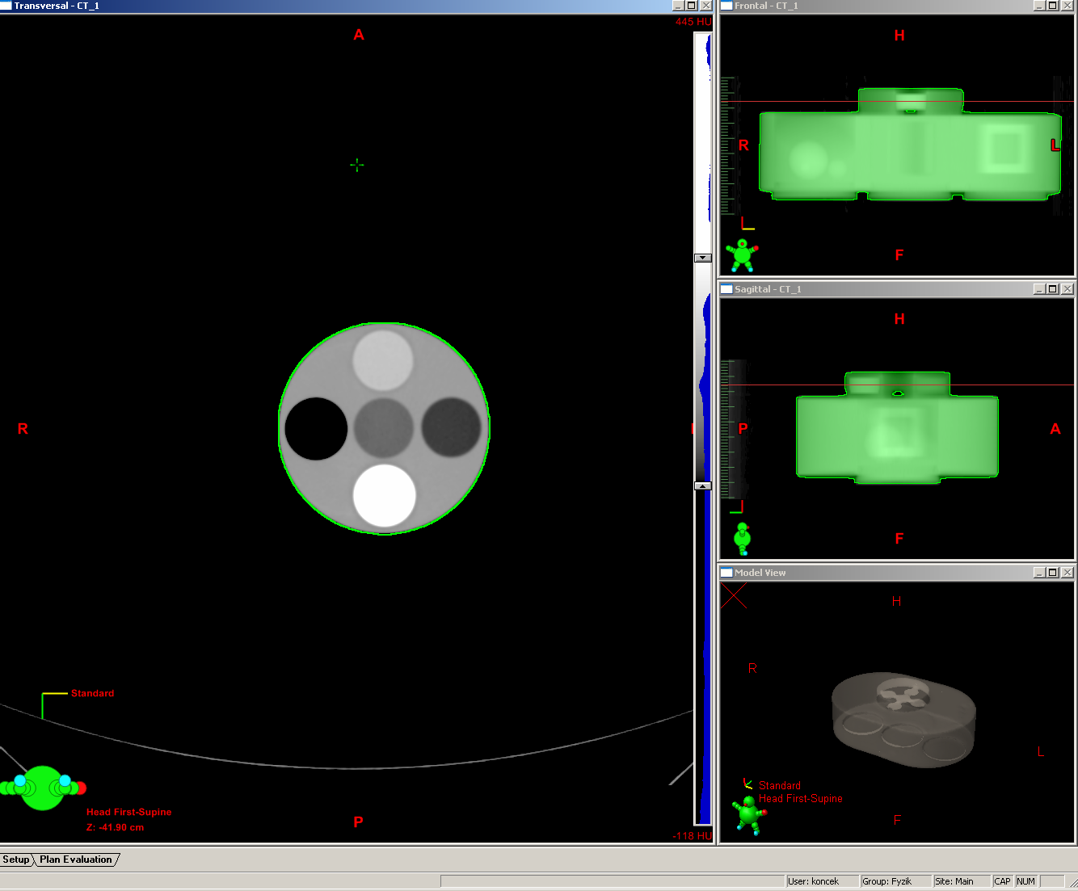

Obr. 2: Ukázka transverzálního CT řezu v blízkosti středu části fantomu s válečky pro ověřování RED

***Stanovení relativních elektronových hustot (RED)***

1. V plánovacím systému vyberte transverzální CT řez v blízkosti středu části fantomu s válečky pro ověřování RED.
2. Pokud plánovací systém umožňuje zobrazovat přímo RED, stanovte průměrné RED pro jednotlivé válečky simulující nehomogenity analogickým způsobem, jako při stanovení CT čísel.
3. Pokud plánovací systém neumí zobrazovat RED, je nutné průměrné RED spočítat z CT čísel. Rovnice, jež převádí CT čísla na RED, by měla být uvedena v manuálu pro plánovací systém. Stanovené průměrné RED pro jednotlivé válečky zaznamenejte do dotazníku.

***Postup nasnímání vodního fantomu***

1. Odšroubujte insert pro Farmerovu komoru a našroubujte tento insert v opačném směru do horního otvoru tak, aby nevyčníval do vnitřního prostoru fantomu, ale vně.
2. Naplňte fantom vodou až po rysku.
3. Nasnímejte fantom na CT dle vašich zvyklostí (běžně používaná tloušťka řezu) po celé jeho délce. Tloušťka řezu a posunutí by nemělo překročit 5 mm.
4. Přeneste sadu CT řezů do plánovacího systému.
5. Do dotazníku vyplňte údaje o CT skeneru, tloušťku řezů a vzdálenost řezů.
6. Zajistěte, aby při nezávislé prověrce bylo možné fantom naplnit vodou na ozařovně tomoterapeutického ozařovače.

***Postup nasnímání RW3 desek***

1. Umístěte 20 ks desek tlustých 1 cm na rovný CT stůl tak, aby bylo možné fantom ve stejné poloze ozařovat i na tomoterapeutické jednotce. Můžete si pro tento účel na fantom nalepit potřebné značky. V ideálním případě bude izocentrum umístěno do středu tohoto fantomu.
2. Nasnímejte fantom na CT dle vašich zvyklostí (běžně používaná tloušťka řezu) po celé jeho délce. Tloušťka řezu a posunutí by nemělo překročit 5 mm.
3. Přeneste sadu CT řezů do plánovacího systému.
4. Do dotazníku vyplňte údaje o CT skeneru, tloušťku řezů a vzdálenost řezů.

***Popis fantomu malé pánve***

Fantom pánve je zobrazen na Obr. 3.

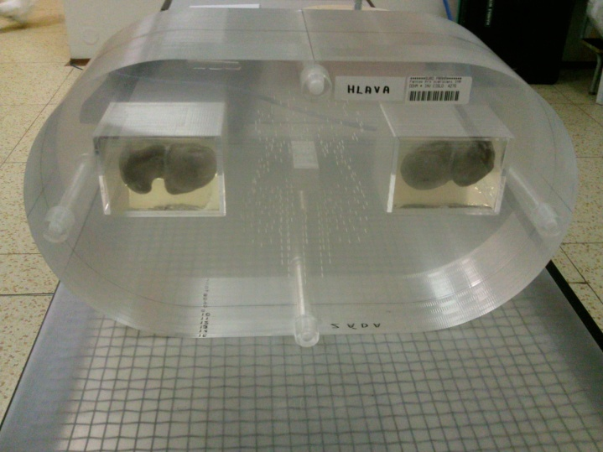

Obr. 3: Fantom malé pánve

Fantom má znázorňovat oblast malé pánve a skládá se z 15ti oválných desek. Ve fantomu jsou umístěny dvě nádoby, ve kterých jsou zafixovány kosti. Zároveň jsou ve fantomu prostřednictvím otvorů o průměru 1 mm naznačeny na vybraných deskách struktury simulující cílový objem (PTV), kterým je prostata, a kritické orgány, kterými jsou rektum a močový měchýř. Ve fantomu je v oblasti cílového objemu otvor, kam lze vložit inserty pro ionizační komory typu Farmer a Semiflex.

V oblasti rekta je otvor, kam lze vložit ionizační komoru Semiflex, přičemž střed citlivého objemu této komory se potom nachází uprostřed středu desky č. 8. Spolu s fantomem je na pracoviště zaslán i insert pro vyplnění otvoru v cílovém objemu.

Centrální CT řez fantomu je řez deskou fantomu č. 8, ve které se nachází geometrický střed fantomu. Geometrický střed fantomu by se měl nacházet na centrálním CT řezu fantomu.

Ve fantomu je definováno těchto 5 bodů:

1. XPTV+1 bod v cílovém objemu, který je umístěn do místa, kde lze očekávat střed ionizační komory NE2571 (1 cm kaudálně od centrální roviny), v desce fantomu č. 7 ve středu čtvercové projekce insertu na komoru

XPTV+2 bod v cílovém objemu posunutý o 1 cm kaudálně od bodu XPTV+1 (tj. 2 cm od centrální roviny), v desce fantomu č. 6

XPTV+3 bod v cílovém objemu posunutý o 2 cm kaudálně od bodu XPTV+1 (tj. 3 cm od centrální roviny) v desce fantomu č. 5

1. Xrec bod v rektu, ve středu otvoru pro komoru Semiflex, ležící v centrální rovině
2. Xrec,wall bod ve stěně rekta co nejblíže k cílovému objemu (tj. bod, kde kruh znázorňující otvor pro komoru tečuje kruh vyznačující rektum) v centrální rovině

***Postup nasnímání fantomu malé pánve na CT a vytvoření ozařovacích plánů***

1. Nasnímejte fantom malé pánve (s výplní otvoru v cílovém objemu bílým plným hranolem o rozměrech 2 x 2 x 16 cm3) na CT dle vašich zvyklostí (běžně používaná tloušťka řezu, běžně používaná orientace pacienta tj. poloha na zádech nebo na břiše). Na fantom si můžete udělat pomocné značky nebo kontrastní markery, jako kdyby se jednalo o snímkování pacienta (pro zajištění přesného umístění fantomu při ozařování terapeutického plánu prostaty). Zkontrolujte, že nádoby s kostmi jsou umístěny nadoraz ve fantomu. Šrouby na fantomu musí být umístěny směrem ke gantry (tj. ta strana fantomu, na které je nalepen čárový kód). Snímky přeneste do plánovacího systému. Do dotazníku vyplňte polohu pacienta (na břiše, na zádech), tloušťku řezů a vzdálenost řezů (pokud se liší od CT skenu QUASAR fantomu).
2. Proveďte konturování struktur na všech řezech fantomu dle zvyklostí pracoviště (můžete využít konturovacích nástrojů nebo spojovat body přímkami). Ve fantomu se nachází ve střední části velké množství vyvrtaných děr (o průměru 1 mm), které vyznačují PTV a kritické orgány rektum a močový měchýř. Kromě toho zakonturujte hlavice femuru a Obrys těla (Body). Pokud používáte pro konturování template, můžete zakonturovat i skelet (viz Obr. 4). Odečtěte v plánovacím systému vypočtené objemy jednotlivých struktur a zaznamenejte je do dotazníku.

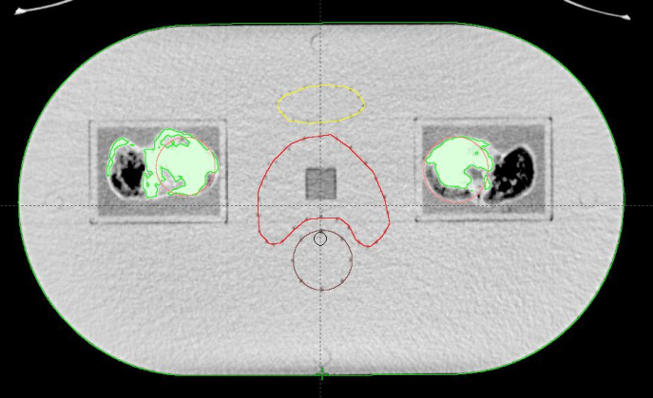

Obr. 4. Transverzální řez fantomem malé pánve. Červeně je zakonturováno PTV, žlutě močový měchýř, hnědě rektum, zeleně skelet, fialově hlavice femuru. Šedý čtverec - otvor pro vkládání insertu pro komoru NE2571 a Semiflex, kolečko v rektu – otvor pro vkládání ionizační komory Semiflex.

1. V módu TomoDirect a TomoHelical vytvořte klinicky přijatelný terapeutický plán prostaty. Terapeutický plán vytvořte dle zvyklostí, tj. zvolte počet, směr polí (u TomoDirect), tloušťku řezu a celkovou předepsanou dávku, přičemž předepsaná dávka na frakci bude 2 Gy. V případě inverzního plánování volte optimalizační kritéria dle zvyklostí. Zaznamenejte do dotazníku celkovou předepsanou dávku a počet frakcí. Svazky by měly být koplanární. Zaznamenejte do dotazníku izodózu, na kterou předepisujete dávku. Normalizaci proveďte dle zvyklostí. Odečtěte dávky na jednu frakci v bodech XPTV+1, XPTV+2cm, XPTV+3cm, Xrec,wall aXrec a zaznamenejte je do dotazníku. Pro body XPTV+1 aXrec,wall zaznamenejte do dotazníku také dílčí dávky pro jednotlivá pole (pro mód TomoDirect, je-li to možné). Zadejte tento ozařovací plán do verifikačního systému tak, aby v den provádění nezávislé prověrky jej bylo možné minimálně 6x ozářit. K vyplněnému dotazníku přiložte výtisk DVH a vyhodnocení DVH pro terapeutický plán. DVH pro jednotlivé struktury vyexportujte nejlépe jako soubor ASCII a zašlete je emailem na emailovou adresu: [irena.koniarova@suro.cz](mailto:irena.koniarova@suro.cz). Vytvořené plány se použijí pro stanovení parametrů uvedených v tabulkách výše pod číslem 6.17 a 6.18, přičemž pro účely zkoušky 6.18 se manuálně přeruší probíhající ozařování a ověří se správnost dokončení ozáření daného terapeutického plánu).
2. Vyexportujte dvojrozměrnou dávkovou distribuci pro terapeutický plán: Zvolte příslušný transverzální řez (ten, kde byl umístěn film). Jedná se o rozhraní desek 9 a 10 (to je 1,5 cm od středu deska č.8, kde je vyznačen kříž na horní ploše fantomu). Vzdálenost mezi touto rovinou a koncem fantomu (kde jsou šrouby) je 6 cm. Velmi pečlivě a pokud možno co nejpřesněji stanovte střed fantomu v tomto řezu. Tento bod označte jako počátek souřadné soustavy („nulový bod“). Pro stanovení nulového bodu využijte toho, že výška fantomu je 240 mm a šířka 420 mm. Výškově je nulový bod 1 mm pod spodním okrajem insertu pro otvor v cílovém objemu. Cílem je, aby ve vyexportované dávkové distribuci byla souřadnice tohoto bodu (0,0).

Vyexportovanou dávkovou distribuci (pro jednu frakci) pošlete nejlépe jako soubor DICOM elektronicky na email: irena.koniarova@suro.cz.

1. Proveďte předléčebnou verifikaci terapeutického plánu tak, jako by se jednalo o pacientský plán (např. měření dávky v bodě ve fantomu pracoviště). Výsledek předléčebné verifikace zaznamenejte do dotazníku, včetně popisu provedení verifikace. Můžete přiložit výpis z verifikace.
2. Minimálně jeden den před provedením prověrky umístěte fantom malé pánve do ozařovny (aby se fantom mohl temperovat).

Odešlete souhrnně ještě před provedením prověrky všechna požadovaná data v elektronické formě emailem na adresu [irena.koniarova@suro.cz](mailto:irena.koniarova@suro.cz) (seznam všech požadovaných dat k odeslání je uveden v dotazníku).

Zkontrolujte správnost a úplnost vyplnění Dotazníku k prověrce moderních radioterapeutických metod a podepište jej.